Студент туралы мәліметтер/Данные студента
ТАЖ/ ФИО: | Пекшев Дмитрий Викторович
Туған күні/Дата рождения: | 18.09.2001
Оқу орнының аты/ Наименование учебного заведения: | «Жоғары инженерлік-технологиялық  колледжі» МЕББМ  НОУ «Высший инженерно-технологический колледж»
Мамандығы Профессия/квалификация/: | Техник-программист
Құзыреттілігі Компетенция: | «Веб құрастыру» құзыреттілігі  Компетенция« Веб разработка»
Өткен күні/Дата проведения: | 20.06.2022
Өткізу орны/Место проведения: | «Жоғары инженерлік-технологиялық  колледжі» МЕББМ  НОУ «Высший инженерно-технологический колледж»
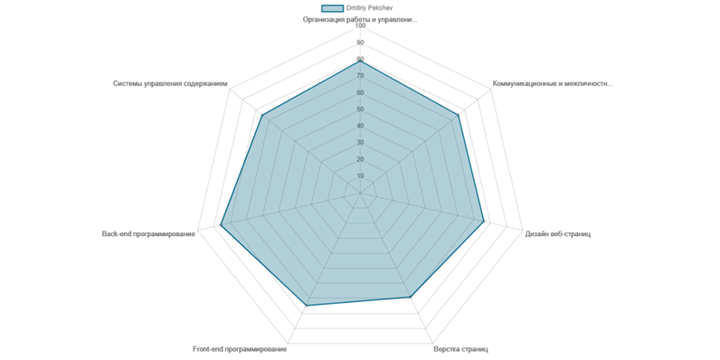



Регистрационный номер/Тіркеу нөмірі: 00001

Емтиханның нәтижелері/Результаты экзамена

Организация работы и управление | 6,00 | 4,75
Коммуникационные и межличностные навыки | 6,00 | 4,5
Дизайн веб-страниц | 22,00 | 16,75
Верстка страниц | 22,00 | 15,21
Front-end программирование | 22,00 | 16,4
Back-end программирование | 14,00 | 11,99
Системы управления содержанием | 8,00 | 6,00
Результаты квалификационного экзамена, проведённого по требованиям WorldSkills соответствуют 75.6 баллам из возможных 100 и рассчитаны системой CIS (Competition Information System – программа для подсчета итогов оценки чемпионатов WorldSkills)

WorldSkills талаптарына сәйкес өткізілген біліктілік емтиханының нәтижелері мүмкін 100-ден 75.6 баллға сәйкес келеді және CIS жүйесі бойынша есептеледі (Competition Information System - WorldSkills чемпионаттарын бағалау нәтижелерін есептеуге арналған бағдарлама)

Студент туралы мәліметтер/Данные студента
ТАЖ/ ФИО: | Темешов Амирхан Рустамович
Туған күні/Дата рождения: | 15.04.2003
Оқу орнының аты/ Наименование учебного заведения: | «Жоғары инженерлік-технологиялық  колледжі» МЕББМ  НОУ «Высший инженерно-технологический колледж»
Мамандығы Профессия/квалификация/: | Техник-программист
Құзыреттілігі Компетенция: | «Веб құрастыру» құзыреттілігі  Компетенция« Веб разработка»
Өткен күні/Дата проведения: | 20.06.2022
Өткізу орны/Место проведения: | «Жоғары инженерлік-технологиялық  колледжі» МЕББМ  НОУ «Высший инженерно-технологический колледж»
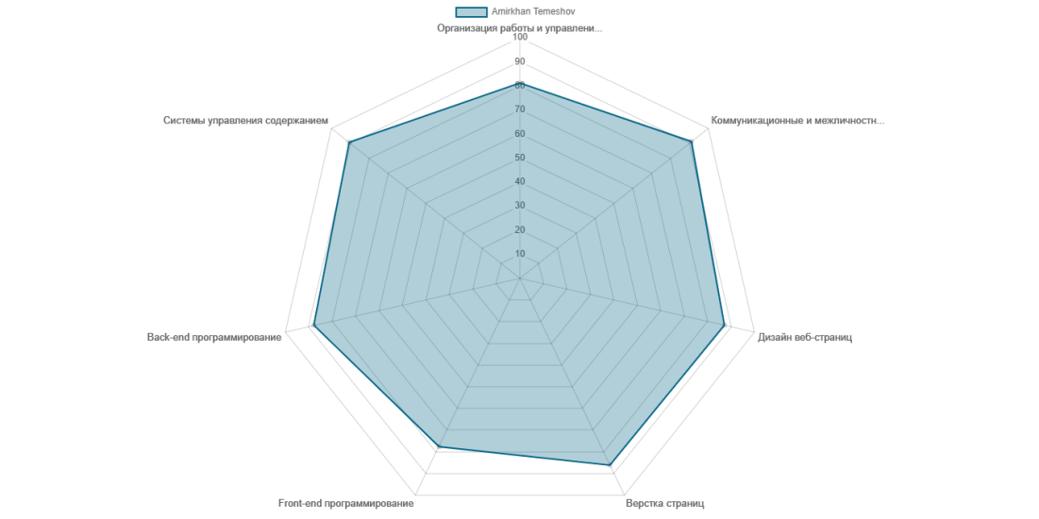

Регистрационный номер/Тіркеу нөмірі: 00002

Емтиханның нәтижелері/Результаты экзамена

Организация работы и управление | 6,00 | 4,87
Коммуникационные и межличностные навыки | 6,00 | 5,47
Дизайн веб-страниц | 22,00 | 19,15
Верстка страниц | 22,00 | 18,95
Front-end программирование | 22,00 | 17,08
Back-end программирование | 14,00 | 12,30
Системы управления содержанием | 8,00 | 7,25
Результаты квалификационного экзамена, проведённого по требованиям WorldSkills соответствуют 85.07 баллам из возможных 100 и рассчитаны системой CIS (Competition Information System – программа для подсчета итогов оценки чемпионатов WorldSkills)

WorldSkills талаптарына сәйкес өткізілген біліктілік емтиханының нәтижелері мүмкін 100-ден 85.07 баллға сәйкес келеді және CIS жүйесі бойынша есептеледі (Competition Information System - WorldSkills чемпионаттарын бағалау нәтижелерін есептеуге арналған бағдарлама)

Студент туралы мәліметтер/Данные студента
ТАЖ/ ФИО: | Нухов Айбар Азаматұлы
Туған күні/Дата рождения: | 27.11.2001
Оқу орнының аты/ Наименование учебного заведения: | «Жоғары инженерлік-технологиялық  колледжі» МЕББМ  НОУ «Высший инженерно-технологический колледж»
Мамандығы Профессия/квалификация/: | Техник-программист
Құзыреттілігі Компетенция: | «Веб құрастыру» құзыреттілігі  Компетенция« Веб разработка»
Өткен күні/Дата проведения: | 20.06.2022
Өткізу орны/Место проведения: | «Жоғары инженерлік-технологиялық  колледжі» МЕББМ  НОУ «Высший инженерно-технологический колледж»
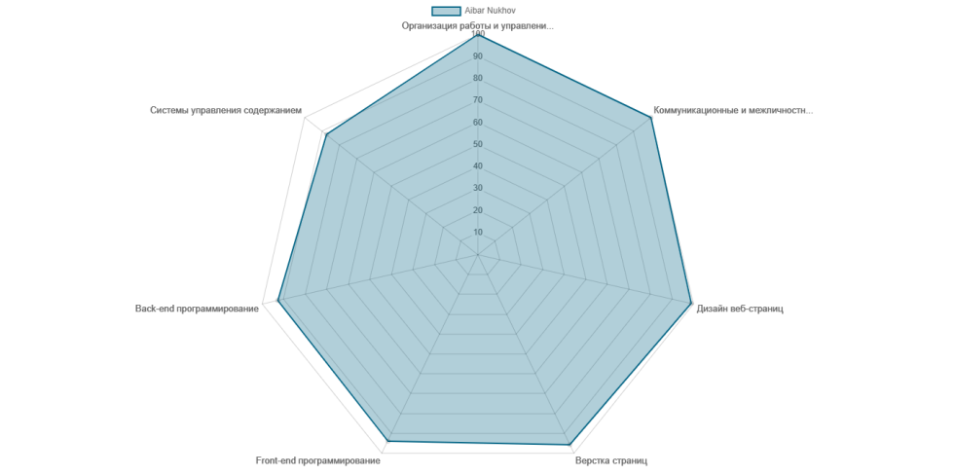

Регистрационный номер/Тіркеу нөмірі: 00003

Емтиханның нәтижелері/Результаты экзамена

Организация работы и управление | 6,00 | 6,00
Коммуникационные и межличностные навыки | 6,00 | 6,00
Дизайн веб-страниц | 22,00 | 21,70
Верстка страниц | 22,00 | 21,04
Front-end программирование | 22,00 | 20,60
Back-end программирование | 14,00 | 13,00
Системы управления содержанием | 8,00 | 7,00
Результаты квалификационного экзамена, проведённого по требованиям WorldSkills соответствуют 95.34 баллам из возможных 100 и рассчитаны системой CIS (Competition Information System – программа для подсчета итогов оценки чемпионатов WorldSkills)

WorldSkills талаптарына сәйкес өткізілген біліктілік емтиханының нәтижелері мүмкін 100-ден 95.34 баллға сәйкес келеді және CIS жүйесі бойынша есептеледі (Competition Information System - WorldSkills чемпионаттарын бағалау нәтижелерін есептеуге арналған бағдарлама)

Студент туралы мәліметтер/Данные студента
ТАЖ/ ФИО: | Марков Вадим Михайлович
Туған күні/Дата рождения: | 18.06.2002
Оқу орнының аты/ Наименование учебного заведения: | «Жоғары инженерлік-технологиялық  колледжі» МЕББМ  НОУ «Высший инженерно-технологический колледж»
Мамандығы Профессия/квалификация/: | Техник-технолог
Құзыреттілігі Компетенция: | «Мұнай газды өндіру» құзыреттілігі  Компетенция«Добыча нефти и газа»
Өткен күні/Дата проведения: | 20.06.2022
Өткізу орны/Место проведения: | «Жоғары инженерлік-технологиялық  колледжі» МЕББМ  НОУ «Высший инженерно-технологический колледж»

Регистрационный номер/Тіркеу нөмірі: 00009

Емтиханның нәтижелері/Результаты экзамена
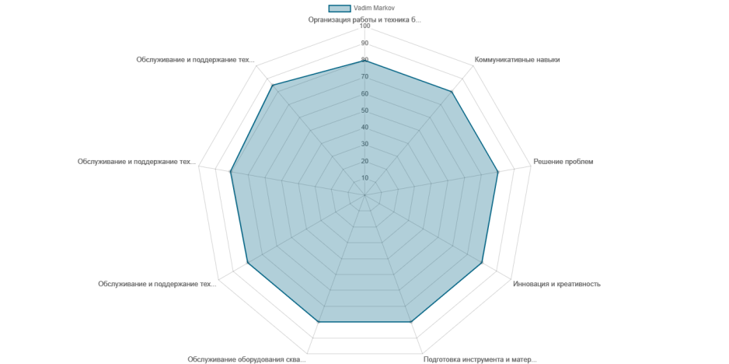
Организация работы и техника безопасности | 10,00 | 8,00
Коммуникативные навыки | 6,00 | 4,80
Решение проблем | 2,00 | 1,60
Инновация и креативность | 2,00 | 1,60
Подготовка инструмента и материалов к работе по обслуживанию нефтепромыслового оборудования | 4,00 | 3,20
Обслуживание оборудования скважины, трубопроводной арматуры | 20,00 | 16,00
Обслуживание и поддержание технологического режима работы скважины механизированной добычи с погружным приводом насосов | 20,00 | 16,00
Обслуживание и поддержание технологического режима работы скважины механизированной добычи с наземными приводами насосов | 16,00 | 12,9
Обслуживание и поддержание технологического режима работы оборудования, учет количества и качества добываемых флюидов | 20,00 | 17,00
Результаты квалификационного экзамена, проведённого по требованиям WorldSkills соответствуют 81.01 баллам из возможных 100 и рассчитаны системой CIS (Competition Information System – программа для подсчета итогов оценки чемпионатов WorldSkills)

WorldSkills талаптарына сәйкес өткізілген біліктілік емтиханының нәтижелері мүмкін 100-ден 81.01 баллға сәйкес келеді және CIS жүйесі бойынша есептеледі (Competition Information System - WorldSkills чемпионаттарын бағалау нәтижелерін есептеуге арналған бағдарлама)

Студент туралы мәліметтер/Данные студента
ТАЖ/ ФИО: | Кулиев Михаил Иванович
Туған күні/Дата рождения: | 04.09.2003
Оқу орнының аты/ Наименование учебного заведения: | «Жоғары инженерлік-технологиялық  колледжі» МЕББМ  НОУ «Высший инженерно-технологический колледж»
Мамандығы Профессия/квалификация/: | Техник-технолог
Құзыреттілігі Компетенция: | «Мұнай газды өндіру» құзыреттілігі  Компетенция«Добыча нефти и газа»
Өткен күні/Дата проведения: | 20.06.2022
Өткізу орны/Место проведения: | «Жоғары инженерлік-технологиялық  колледжі» МЕББМ  НОУ «Высший инженерно-технологический колледж»

Регистрационный номер/Тіркеу нөмірі: 00007

Емтиханның нәтижелері/Результаты экзамена
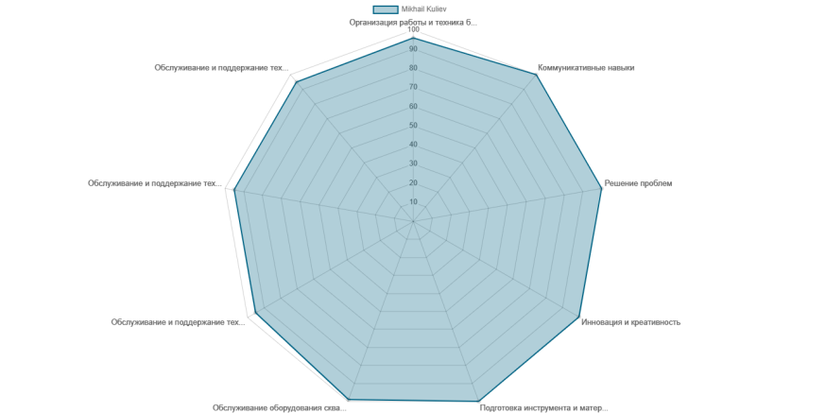

Организация работы и техника безопасности | 10,00 | 9,60
Коммуникативные навыки | 6,00 | 6,00
Решение проблем | 2,00 | 2,00
Инновация и креативность | 2,00 | 2,00
Подготовка инструмента и материалов к работе по обслуживанию нефтепромыслового оборудования | 4,00 | 4,00
Обслуживание оборудования скважины, трубопроводной арматуры | 20,00 | 19,80
Обслуживание и поддержание технологического режима работы скважины механизированной добычи с погружным приводом насосов | 20,00 | 19,00
Обслуживание и поддержание технологического режима работы скважины механизированной добычи с наземными приводами насосов | 16,00 | 15,20
Обслуживание и поддержание технологического режима работы оборудования, учет количества и качества добываемых флюидов | 20,00 | 19,00
Результаты квалификационного экзамена, проведённого по требованиям WorldSkills соответствуют 96,6 баллам из возможных 100 и рассчитаны системой CIS (Competition Information System – программа для подсчета итогов оценки чемпионатов WorldSkills)

WorldSkills талаптарына сәйкес өткізілген біліктілік емтиханының нәтижелері мүмкін 100-ден 96,6 баллға сәйкес келеді және CIS жүйесі бойынша есептеледі (Competition Information System - WorldSkills чемпионаттарын бағалау нәтижелерін есептеуге арналған бағдарлама)

Студент туралы мәліметтер/Данные студента
ТАЖ/ ФИО: | Чернов Роман Викторович
Туған күні/Дата рождения: | 15.02.2003
Оқу орнының аты/ Наименование учебного заведения: | «Жоғары инженерлік-технологиялық  колледжі» МЕББМ  НОУ «Высший инженерно-технологический колледж»
Мамандығы Профессия/квалификация/: | Техник-технолог
Құзыреттілігі Компетенция: | «Мұнай газды өндіру» құзыреттілігі  Компетенция«Добыча нефти и газа»
Өткен күні/Дата проведения: | 20.06.2022
Өткізу орны/Место проведения: | «Жоғары инженерлік-технологиялық  колледжі» МЕББМ  НОУ «Высший инженерно-технологический колледж»

Регистрационный номер/Тіркеу нөмірі: 00008

Емтиханның нәтижелері/Результаты экзамена
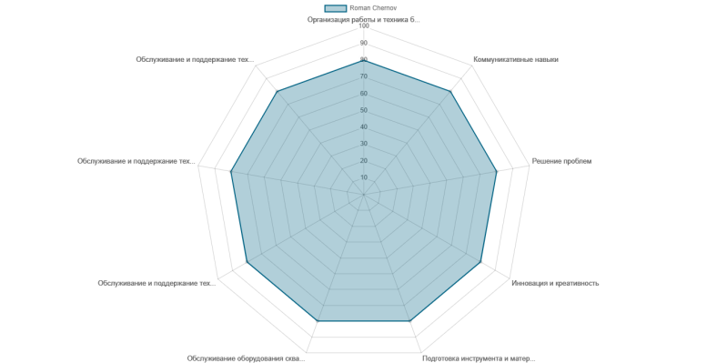
Организация работы и техника безопасности | 10,00 | 8,00
Коммуникативные навыки | 6,00 | 4,80
Решение проблем | 2,00 | 1,60
Инновация и креативность | 2,00 | 1,60
Подготовка инструмента и материалов к работе по обслуживанию нефтепромыслового оборудования | 4,00 | 3,20
Обслуживание оборудования скважины, трубопроводной арматуры | 20,00 | 16,00
Обслуживание и поддержание технологического режима работы скважины механизированной добычи с погружным приводом насосов | 20,00 | 16,00
Обслуживание и поддержание технологического режима работы скважины механизированной добычи с наземными приводами насосов | 16,00 | 12,80
Обслуживание и поддержание технологического режима работы оборудования, учет количества и качества добываемых флюидов | 20,00 | 16,00
Результаты квалификационного экзамена, проведённого по требованиям WorldSkills соответствуют 80 баллам из возможных 100 и рассчитаны системой CIS (Competition Information System – программа для подсчета итогов оценки чемпионатов WorldSkills)

WorldSkills талаптарына сәйкес өткізілген біліктілік емтиханының нәтижелері мүмкін 100-ден 80 баллға сәйкес келеді және CIS жүйесі бойынша есептеледі (Competition Information System - WorldSkills чемпионаттарын бағалау нәтижелерін есептеуге арналған бағдарлама)

Студент туралы мәліметтер/Данные студента
ТАЖ/ ФИО: | Тәжібай Бақдәулет Дәуренұлы
Туған күні/Дата рождения: | 18.04.2003
Оқу орнының аты/ Наименование учебного заведения: | «Жоғары инженерлік-технологиялық  колледжі» МЕББМ  НОУ «Высший инженерно-технологический колледж»
Мамандығы Профессия/квалификация/: | Техник-электрик
Құзыреттілігі Компетенция: | «Электромонтаж» құзыреттілігі  Компетенция «Электромонтаж»
Өткен күні/Дата проведения: | 20.06.2022
Өткізу орны/Место проведения: | «Жоғары инженерлік-технологиялық  колледжі» МЕББМ  НОУ «Высший инженерно-технологический колледж»
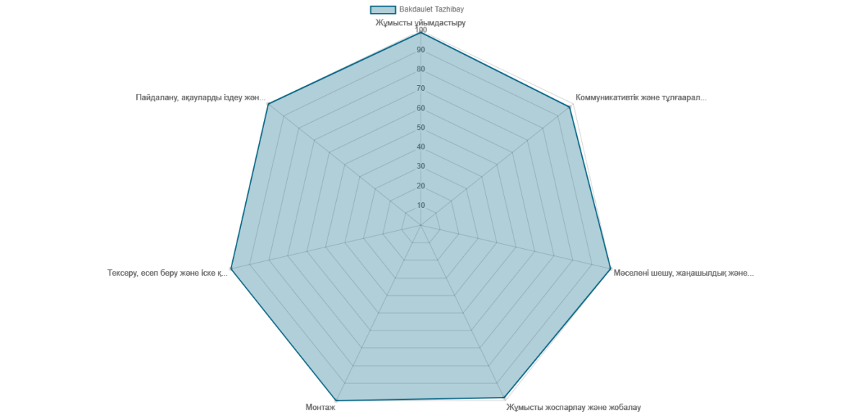

Регистрационный номер/Тіркеу нөмірі: 00006

Емтиханның нәтижелері/Результаты экзамена

Жұмысты ұйымдастыру | 12,00 | 11,90
Коммуникативтік және тұлғааралық қарым-қатынас дағдылары | 8,00 | 7,80
Мәселені шешу, жаңашылдық және шығармашылық | 12,00 | 12,00
Жұмысты жоспарлау және жобалау | 12,00 | 11,70
Монтаж | 22,00 | 22,00
Тексеру, есеп беру және іске қосу | 16,00 | 16,00
Пайдалану, ақауларды іздеу және жөндеу | 18,00 | 18,00
Результаты квалификационного экзамена, проведённого по требованиям WorldSkills соответствуют 99,4 баллам из возможных 100 и рассчитаны системой CIS (Competition Information System – программа для подсчета итогов оценки чемпионатов WorldSkills)

WorldSkills талаптарына сәйкес өткізілген біліктілік емтиханының нәтижелері мүмкін 100-ден 99,4 баллға сәйкес келеді және CIS жүйесі бойынша есептеледі (Competition Information System - WorldSkills чемпионаттарын бағалау нәтижелерін есептеуге арналған бағдарлама)

Студент туралы мәліметтер/Данные студента
ТАЖ/ ФИО: | Бақытжан Дәулетжан Қадыржанұлы
Туған күні/Дата рождения: | 17.08.2002
Оқу орнының аты/ Наименование учебного заведения: | «Жоғары инженерлік-технологиялық  колледжі» МЕББМ  НОУ «Высший инженерно-технологический колледж»
Мамандығы Профессия/квалификация/: | Техник-электрик
Құзыреттілігі Компетенция: | «Электромонтаж» құзыреттілігі  Компетенция «Электромонтаж»
Өткен күні/Дата проведения: | 20.06.2022
Өткізу орны/Место проведения: | «Жоғары инженерлік-технологиялық  колледжі» МЕББМ  НОУ «Высший инженерно-технологический колледж»
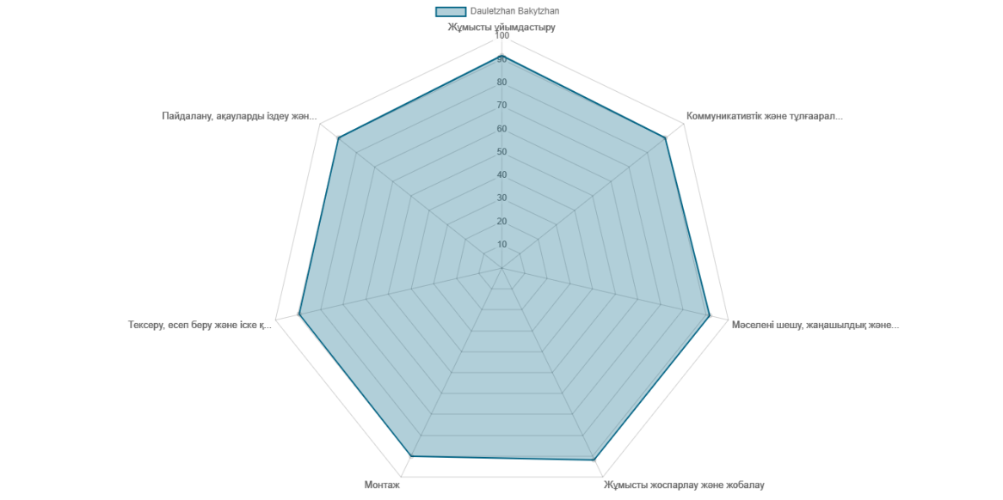

Регистрационный номер/Тіркеу нөмірі: 00005

Емтиханның нәтижелері/Результаты экзамена

Жұмысты ұйымдастыру | 12,00 | 11,00
Коммуникативтік және тұлғааралық қарым-қатынас дағдылары | 8,00 | 7,20
Мәселені шешу, жаңашылдық және шығармашылық | 12,00 | 11,00
Жұмысты жоспарлау және жобалау | 12,00 | 11,00
Монтаж | 22,00 | 19,80
Тексеру, есеп беру және іске қосу | 16,00 | 14,30
Пайдалану, ақауларды іздеу және жөндеу | 18,00 | 18,20
Результаты квалификационного экзамена, проведённого по требованиям WorldSkills соответствуют 92,5 баллам из возможных 100 и рассчитаны системой CIS (Competition Information System – программа для подсчета итогов оценки чемпионатов WorldSkills)

WorldSkills талаптарына сәйкес өткізілген біліктілік емтиханының нәтижелері мүмкін 100-ден 92,5 баллға сәйкес келеді және CIS жүйесі бойынша есептеледі (Competition Information System - WorldSkills чемпионаттарын бағалау нәтижелерін есептеуге арналған бағдарлама)

Студент туралы мәліметтер/Данные студента
ТАЖ/ ФИО: | Қуанышев Төрехан Ерланұлы
Туған күні/Дата рождения: | 14.02.2003
Оқу орнының аты/ Наименование учебного заведения: | «Жоғары инженерлік-технологиялық  колледжі» МЕББМ  НОУ «Высший инженерно-технологический колледж»
Мамандығы Профессия/квалификация/: | Техник-электрик
Құзыреттілігі Компетенция: | «Электромонтаж» құзыреттілігі  Компетенция «Электромонтаж»
Өткен күні/Дата проведения: | 20.06.2022
Өткізу орны/Место проведения: | «Жоғары инженерлік-технологиялық  колледжі» МЕББМ  НОУ «Высший инженерно-технологический колледж»
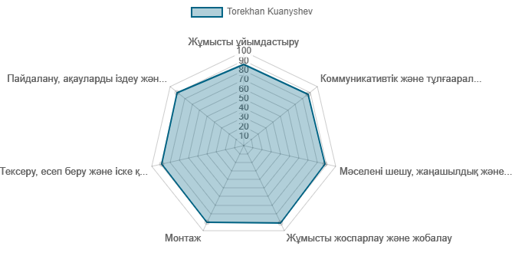

Регистрационный номер/Тіркеу нөмірі: 00004

Емтиханның нәтижелері/Результаты экзамена

Жұмысты ұйымдастыру | 12,00 | 10,29
Коммуникативтік және тұлғааралық қарым-қатынас дағдылары | 8,00 | 7,00
Мәселені шешу, жаңашылдық және шығармашылық | 12,00 | 10,80
Жұмысты жоспарлау және жобалау | 12,00 | 10,90
Монтаж | 22,00 | 19,88
Тексеру, есеп беру және іске қосу | 16,00 | 14,28
Пайдалану, ақауларды іздеу және жөндеу | 18,00 | 16,29
Результаты квалификационного экзамена, проведённого по требованиям WorldSkills соответствуют 89.44 баллам из возможных 100 и рассчитаны системой CIS (Competition Information System – программа для подсчета итогов оценки чемпионатов WorldSkills)

WorldSkills талаптарына сәйкес өткізілген біліктілік емтиханының нәтижелері мүмкін 100-ден 89.44 баллға сәйкес келеді және CIS жүйесі бойынша есептеледі (Competition Information System - WorldSkills чемпионаттарын бағалау нәтижелерін есептеуге арналған бағдарлама)

